ТЕХНИЧЕСКОЕ ЗАДАНИЕ
НА ВЕРСТКУ И ПРОГРАММИРОВАНИЕ МЕНЮ С ЗАКЛАДКАМИ
- ЦЕЛЬ РАБОТ
Сделать удобное и функциональное меню выбора игрового режима.
- ОПИСАНИЕ
Сейчас на сайте http://paper-io.com есть выпадающее меню для выбора игрового режима. Оно выполнено в виде выпадающего списка. Количество игровых режимов растет, они не помещаются в список + нужно их группировать по разделам. Поэтому нужно сделать новое меню, где разделы будут оформлены в виде закладок, по нажатию которых переключаются карточки справа.
У меню должно быть два статуса – свернутый и развернутый.
- свернутое меню с выбранным режимом.
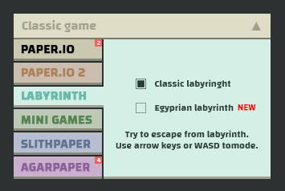 - развернутое меню
Меню должно разворачиваться по клику в любом месте полоски меню. Сворачиваться меню должно по клику в любом месте полосы-заголовка (на рисунке выше – Classic game).
В каждый момент времени выбран какой-то один игровой режим. Выбранный игровой режим отображается в полосе заголовка. Выбор другого игрового режима (кликом на незаполненный радиобаттон) не сворачивает меню, но выбирает режим и обновляет полосу-заголовок. заполняет чекбокс, выбирает режим, сворачивает меню и обновляет полосу-заголовок.
Нужно сверстать меню, запрограммировать и наполнить. Меню на странице должно строиться динамически на базе конфигурационных данных, определяемых в JS-скрипте и содержащих сведения о структуре меню (разделах) и наполнении карточек.

- ЭСКИЗЫ

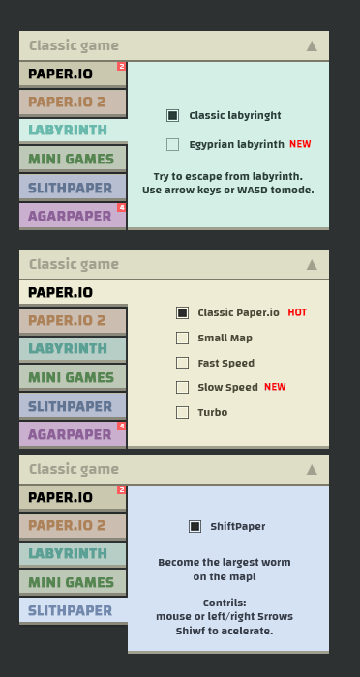

- ВЕРСТКА
Нужно сверстать меню на основе имеющихся макетов в PNG. Многослойного PSD нет. Есть только PNG, демонстрирующих требуемое работу меню в разных разделах/комбинациях входных данных. Обязательные требования:
- Шрифт Changa (дадим)
- Всё взаимодействие с меню ведется курсором: pointer
- Ширина 320px
- Высота полосы заголовка 32px, из них полоса тени – 2px
- Высота тени под кнопками и под карточкой – 3px
- Минимальная высота блока меню под заголовком 174 px (но может быть и больше если контента больше), из них полоса тени – 3px
- Разделов (закладок слева) может быть 4 или более, в минимальной высоте 174px заложено место под 6 закладок. Если закладок меньше 6 – то отсутствующие не выводятся, вместо них – фон (см. третий, нижний эскиз меню)
- Переключение между закладками осуществляется по клику на неактивную закладку. Неактивные закладки затемняются относительно активной (сравните 1ую закладку PAPER.IO LABYRINTH на 1ом эскизе-активна и на 2ом, где она неактивна). Клик на фон вокруг развернутого меню не вызывает его сворачивания.
- Наведение на неактивную закладку (hover) снимает с неё затемнение, при уводе курсора - затемнение возвращается.
- Разворот меню смещает рекламный баннер под ним вниз (см. как сделано на paper-io.com)
- Каждая закладка имеет свой базовый цвет шрифта и цвет фона, которым при ее выборе заливается фон карточки справа.
- Содержимое карточки представляет собой список квадратных радиобаттонов и описание снизу (есть не во всех разделах). Содержимое карточки выравнивается по вертикальному и горизонтальному центру без учета маркеров HOT и NEW, добавляемых к пунктам справа и выезжающим за центрирование. Одновременно HOT и NEW быть не может.
- Может выбран только 1 радиобаттон во всем меню. Выбор радиобаттона осуществляется по клику на квадратик или лейбл (надпись справа от баттона). Выбор радиобаттона сбрасывает предыдущий выбранный радиобаттон и обновляет текст в заголововке (заголовок меню).
- При клике на любую закладку (слева) - автоматически по умолчанию сразу должен быть выбран-активен первый из списка справа пункт. И обновлена строка меню соответственно.
Например. Человек кликнул на закладку SLITHPAPER и у него сразу выбрался радиобаттон справа SlithPaper (3 эскиз). Затем человек кликает на закладку PAPER.IO и у него сразу выбран радиобаттон справа Classic Paper.io (2 эскиз)
- У некоторых пунктов могут быть маркеры количества новых режимов (красные квадратики 2 и 4 на эскизах). Кол-во может быть 0 (нет новых режимов, маркер не выводится или 1-9, тогда маркер выводится).
- Меню должно надежно работать в разных конфигурациях разделов/содержимого карточек. Разделов может быть 4-10, элементов в списке режимов 1-7 1-сколько угодно. Фон должен подстраиваться под увеличение числа элементов в списке. Текстовое описание – может быть (1 и 3 эскизы), может не быть (2ой эскиз). Текстовое описание выводится с отступом под списком режимов.
- Предусмотреть возможность скролла меню со скрытой полосой прокрутки. В некоторых ситуациях на сайте могут играть люди с небольшим разрешением экрана и через айфрейм. Пример - http://quirktools.com/screenfly/#u=http%3A//www.crazygames.com/game/paper-io-2&w=1366&h=768&a=1&s=1 (попробуйте тут выбрать другой игровой режим. Меню обрезается, скролла нет). Необходимо позволить человеку скроллить меню колесиком без визуального изменения меню (скрытый скроллбар).
- Цвета:
  - Темный фон, полоски фона вокруг кнопок: #2d3131
  - Фон полосы заголовка: #deddc5
  - Радиобаттон (рамка и выбранный квадрат внутри) - #2b2d2c
  - Тень под кнопками, разделительная полоса между заголовком и закладками/карточками, тень под карточкой: #a1a08f
  - Остальные цвета плюс минус как на эскизах.
Пожелания:
- радиобаттоны не простыми квадратиками, а сложными, добавляющими красоты/стиля, например, так:
- если возможно - взять стили с paper-io.com, чтобы потом было легче интегрировать и тестировать

- ПРОГРАММИРОВАНИЕ
Меню нужно запрограммировать на javascript, чтобы все работало в основных браузерах (Chrome, Firefox, Safari).
Меню должно строиться динамически на базе конфига (см. п.6 Наполнение), вшитого в js файл. Конфиг будет редактироваться нами.
Выбранный режим должен сохраняться в переменной game_mode. Она кодируется как раздел_элемент, например, paper1_smallmap
Должна быть предусмотрена функция hide_gamemode_menu(), сворачивающая меню. Если меню уже свернуто, функция ничего не делает. Она будет вызываться при нажатии кнопки PLAY без сворачивания меню по клику на полосу-заголовок.
- НАПОЛНЕНИЕ
Меню нужно наполнить так:
Название раздела | Код раздела | Кол-во новых режимов | Название пункта | Код пункта | Маркеры пункта
PAPER.IO | paper1 | 2
 |  |  | Classic Paper.io | classic
 |  |  | Small map | smallmap
 |  |  | Fast speed | fastspeed
 |  |  | Turbo | slowspeed
 |  |  | Small map + fast speed | smallmapfastspeed
 |  |  | Slow speed | slowspeed
 |  |  | Inverted controls | invertedcontrols
PAPER.IO 2 | paper2 | 0
 |  |  | Paper.io 2 | classic | HOT
LABYRINTH | lab | 1
 |  |  | Classic labyrinth | classic
 |  |  | Egypt labyrinth | egypt | NEW
MINI GAMES | mini | 3
 |  |  | Flappy paper | flappypaper | NEW
 |  |  | Block match | blockmatch
 |  |  | Paper vs Blocks | papervsblocks | HOT
 |  |  | Falling blocks | fallingblocks
SLITHPAPER | slith | 0
 |  |  | Slithpaper | slithpaper | NEW
AGAPAPER | agapaper | 0
 |  |  | Agapaper | agapaper | HOT

Цвета разделов (фон и шрифт) также кодируются в конфиге, их задать самостоятельно на базе эскиза.
Описания для разделов:
Название раздела
PAPER.IO
PAPER.IO 2 | Enjoy all-new paper.io where you can move in every direction!<br/>Controls: mouse or WASD/arrow keys.
LABYRINTH | Try to escape from labyrinth.<br/>Controls: arrow keys or WASD to move.
MINI GAMES | Minigames are fun, try them all!
SLITHPAPER | Become the largest worm on the map.<br/>Controls: mouse or left/right arrow keys.
AGAPAPER | Become the largest cell on the map.<br/>Controls: mouse or left/right arrow keys.

